Аналитическая записка. Образ Сургута в СМИ

Аналитическая записка. Образ Сургута в СМИ

В современном обществе СМИ выступают мощным инструментом не только репрезентации социальной реальности, но и ее конструирования. Во многом, создаваемая ими повестка определяет то, как люди видят и относятся к тому или иному социальному феномену. В нашем случае, для разработки стратегии развития Сургута важно понимать, какой образ города конструируют местные СМИ? Какие его компоненты демонстрируются, а какие умалчиваются? Каков характер дискуссии относительно перспективных направлений развития города, его сильных и слабых сторон, возможностей и угроз?
Для ответа на поставленные вопросы был проведен контент-анализ городских СМИ. Целью контент-анализа стало выявление образа Сургута в информационном пространстве городских СМИ. Указанная цель решалась посредством следующих задач:
1. выявление образа города,
2. видение развития и образ будущего города и основных проблем развития города,
3. изучение сильных слабых сторон города, а также внешних угроз и возможностей.
Метод: контент-анализ, так как он позволяет реализовать объективированный анализ содержания материалов СМИ.
В качестве источника публичного информационного пространства были выбраны материалы газет "Сургутская трибуна" и Сургутские ведомости" за январь-ноябрь 2013 года. Выбор обусловлен тем, что эти СМИ работают в формате общественно-публицистических ежедневных газет, который в наибольшей степени соответствует цели и задачам исследования. В качестве источников для анализа было отобрано 110 статей (45 – "Сургутская трибуна" и 65 "Сургутские ведомости").
1. Образ города в публичном пространстве СМИ
Образ города мы будем определять как собирательное представление о городе, включающее эмотивные и когнитивные компоненты, из которых главными являются:
— образ жителя города. От того, какие социальные группы, коллективы и категории чаще всего репрезентируются в СМИ, как описывается уровень их социальной активности, зависит восприятие города;
— качество жизни. В данной категории анализа учитывается и наличие жилья для различных социальных групп населения, уровень и качество оказания социальных услуг, здравоохранение, качество пищи, возможность проведения досуга, доступность и качество образования.Это всё то, что создаёт повседневность горожанина, наполняет его жизнь каждый день, и является основой образа, который складывается у города в СМИ;
— инфраструктура города.Транспорт, связь, телекоммуникации, дороги, ЖКХ и т.д.–от того, как репрезентируется инфраструктура создается образ удобного, комфортного или грязного и трудного для жизни города;
— власть. Имидж власти в том виде, в каком он конструируется в СМИ – это важная составляющая образа города. От того как описывается репутация власти,стиль управления и принятия решений, транспарентность системы управления (программных документов, законодательной базы, налогообложения, механизмов принятия решений и др.) зависит восприятие города.
Отдельно в структуре компонентов образа города необходимо выделить визуальный образ города – как описывается его внешний вид, его достопримечательности и значимые места, и событийный образ– какие события и мероприятия и как представлены в городских СМИ.
Далее обратимся к рассмотрению полученных результатов.
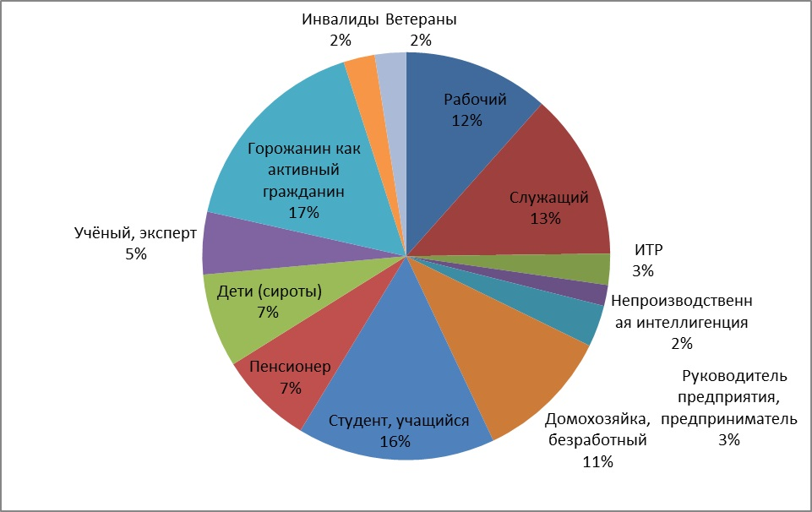
1.1.Репрезентации категорий населения в СМИ Сургута
Рассмотрим категории населения, которые представлены в текстах статей средств массовой информации Сургута.

Рисунок 1 – Представленность различных категорий населения

Всего за анализируемый период нам встретилось 121 упоминание различных категорий населения в СМИ Сургута. Обращает на себя внимание разнообразие и относительная равномерность репрезентаций различных категорий населения в СМИ Сургута. Так, отсутствует явная доминирующая категория, а в качестве основных представлены: студенты и учащиеся (19 упоминаний;16%), служащие (16 упоминаний; 13%), рабочие (14 упоминаний; 12%), домохозяйки и безработные (13 упоминаний; 11%).
Отдельно стоит отметить, что в СМИ чаще всего (20 упоминаний; 17%) сургутяне показаны не как представители конкретной профессиональной или какой-либо другой социальной группы, а как активные горожане, имеющие свою жизненную позицию. Они показаныв СМИ как люди, которым не безразличен свой город и которые вне зависимости от своего социального статуса стремятся улучшить жизнь в родном городе. Прежде всего, это проявляется в виде вопросов населения депутатам, мэру и другим должностным лицам, которые они задают непосредственно через СМИ:
- Я уже пять лет жалуюсь по всем инстанциям на безобразные пешеходные переходы в районе НГДУ. Зимой их не посыпают - можно убиться, весной по ним не пройти из-за луж. Даже в округ написал. Никто ничего не делает! Наши депутаты чем заняты, спят? Приду обязательно на личный прием в думу и все в глаза скажу.
Владимир Митюхин
- Длительное время пустырь на перекрестке улиц Мира-Островского (возле "Престижа") используется для складирования песка, щебенки и других строительных материалов…Что там, в конце концов, будет? - интересуется Елена Фролова.
1.2. Структура современного образа Сургута в СМИ
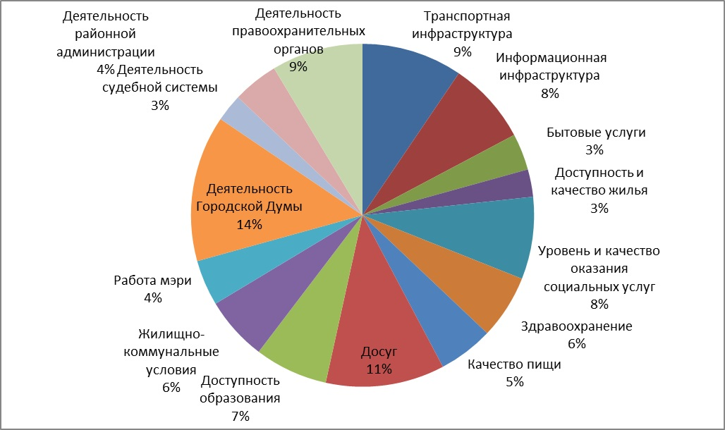
Далее обратимся к рассмотрению параметров жизни города, отражающих ключевые аспекты образа Сургута в СМИ.

Рисунок 2 –Структура современного образа Сургута

В рамках исследования было зафиксировано 116 упоминаний различных аспектов существующего образа Сургута.
Результаты контент-анализа свидетельствуют, что чаще всего упоминается такая сфера, как деятельность Городской Думы (16 упоминаний; 14%):
— Принятие ценза осёдлости: http://ugra-news.ru/article/36224;
— Депутат отвечает на вопросы горожан: http://ugra-news.ru/article/36448;
— Подготовка депутатов к Всемирной конференции ООН: http://ugra-news.ru/article/35437.
На втором месте по упоминанию можно выделить досуг (13 упоминаний; 11%):
— В Сургуте открылась колоритная фотовыставка "Люди Средней Азии"http://ugra-news.ru/article/36227;
— Ледовые забавы: http://ugra-news.ru/article/36442;
— Премьера фильма "Красный лед. Сага о хантах" по роману известного югорского писателя Еремея Айпина:http://ugra-news.ru/article/35180.
На третьем месте находится транспортная инфраструктура (11 упоминаний; 9%):
— Проблема пробок: http://ugra-news.ru/article/36439;
— Проблема парковок: http://ugra-news.ru/article/35986;
— роблема оград и шлагбаумов: http://ugra-news.ru/article/36220.
Деятельность правоохранительными органами (10 упоминаний; 9%):
— Сотрудники и руководители полиции отвечают на вопросы: http://ugra-news.ru/article/35193;
— О работе кинологов: http://ugra-news.ru/article/35430;
— О работе участкового: http://ugra-news.ru/article/35991.
4 место:
Уровень и качество оказания социальных услуг (9 упоминаний; 8%):
— Энергетики отвечают на вопросы: http://ugra-news.ru/article/36690;
— Услуги по оценки качества квартир: http://ugra-news.ru/article/35434;
— Задай вопрос начальнику отдела надзора и контроля по соблюдению трудового законодательства:http://ugra-news.ru/article/35949.
Информационная инфраструктура(9 упоминаний; 8%):
— Сургутская трибуна стала самым цитируемым СМИ: http://ugra-news.ru/article/36856;
— Создание молодежного медиацентра: http://ugra-news.ru/article/35185;
— О работе "СургутИнформ-ТВ": http://ugra-news.ru/article/35432.
Именно эти аспекты образа города освещаются чаще всего, а значит, формируют повестку дня для горожан, поскольку механизм работы СМИ основан на селективном отборе из множества тем и проблем жизни города нескольких, которые и будут считаться значимыми в публичном информационном пространстве.
Далее, посмотрим, каким образом оценивается состояние выделенных актуальных аспектов (положительно, отрицательно, нейтрально), иначе говоря, в каком свете они представлены в СМИ.
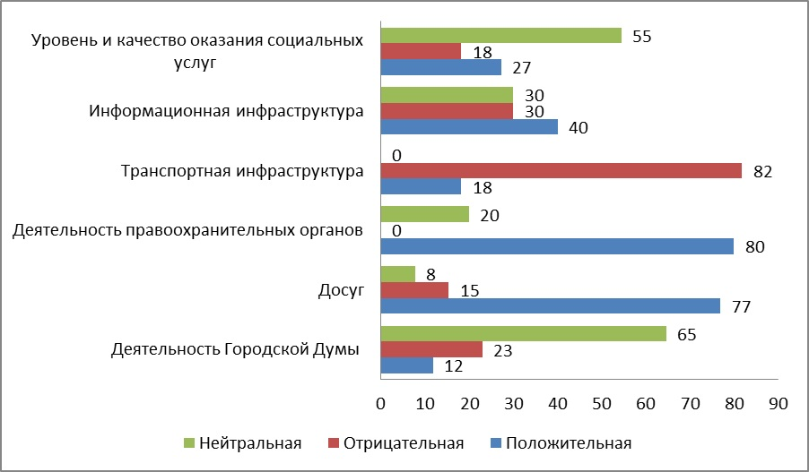
Рисунок 3 – Эмоциональная оценка наиболее актуальных аспектов сложившегося образа Сургута (в %)

Можно судить о том, что чаще всего в СМИ негативной оценке подвергается транспортная инфраструктура (82%), именно в этом аспекте у города складывается негативный имидж. Незначительной критике подвергается так же Городская Дума (23%) и качество оказываемых социальных услуг населению (18%).
Наиболее позитивно в СМИ Сургута отражена работа правоохранительных органов - в 80% упоминаний о них говорят в положительном контексте. Также положительные оценки СМИ доминируют относительно городской сферы досуга (77%).
Эмотивная компонента образа Сургута также проявляется в конкретных эпитетах, которые используются в прессе по отношению к городу. Их можно разделить на положительные и отрицательные:
Таблица 1 – Положительные и отрицательные номинации г. Сургута
Положительные номинации | Отрицательные номинации
Перспективный | Грязный – 3 упоминания
Комфортный | Однообразный
Красивый | Обыденный
Крупнейший индустриальный и культурный центр страны
Всегда будет в числе лучших городов страны
Славный
Центр как транспортный, так и экономический
Культурная столица
Несмотря на присутствие отрицательных эпитетов, использование таких номинаций, как: "комфортный", "красивый", "славный", "перспективный", говорит, что у Сургута сложился имидж приятного для жизни города, имеющего перспективы дальнейшего развития.
Далее рассмотрим перспективный образ Сургута в представлениях СМИ.
1.3. Структура образа будущего Сургута
Необходимо отметить, что в СМИ Сургута крайне слабо представлена дискуссия по поводу стратегического развития города. Материалы СМИ или информируют о мероприятиях в рамках работы над Стратегией развития Сургута до 2030 года или посвящены проблемам и перспективам развития отдельных сфер города.
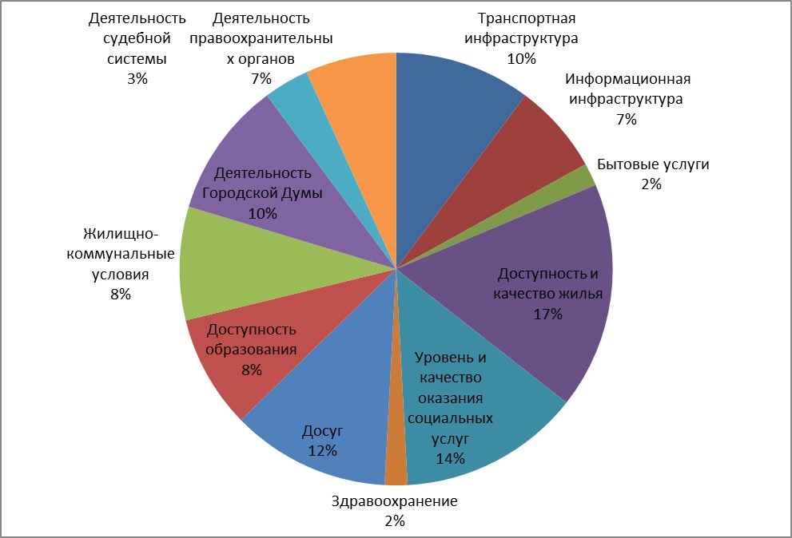
В начале анализа, рассмотрим структуру материалов СМИ, отражающих перспективы сфер жизни Сургута.

Рисунок 4 – Структура материалов СМИ, отражающих перспективы сфер жизни Сургута

В материалах СМИ, посвященных рассмотрению перспектив различных сфер жизни города на первый план выходит тема доступности и качества жилья (10 упоминаний; 17%). В данных статьях обсуждаются перспективы жилищного строительства в Сургуте, варианты решения вопроса доступности жилья для малообеспеченных горожан и т.д.:
— изменение условий программы по содействию жилищному строительству: http://ugra-news.ru/article/36225;
— оценка возможностей сургутян к покупке квартир: http://ugra-news.ru/article/36226;
— ликвидация аварийного жилищного фонда: http://ugra-news.ru/article/35179.
В целом, анализ материалов СМИ демонстрирует следующие представления о перспективах развития различных сфер жизни Сургута в будущем:
— Активное развитие рынка жилищного строительства с целью удовлетворения запросов населения на покупку современного и комфортного жилья;
— Интенсификация участия Городской Думы в развитии города, поскольку именно депутаты являются основными посредниками между органами власти и горожанами;
— Будущее Сургута связано с дальнейшим развитием сферы досуга, которая должна стать более разнообразной и развивающей человеческий потенциал города;
— Проведение масштабной уборки территории, уничтожение нелегальных свалок
— Развитие транспортной системы: строительство парковок, оптимизация системы автомобильного движения, создание эффективных и удобных для жителей маршрутов общественного транспорта
— Увеличение количества и качества предоставляемых населению социальных услуг.
1.4.Визуальный образ города
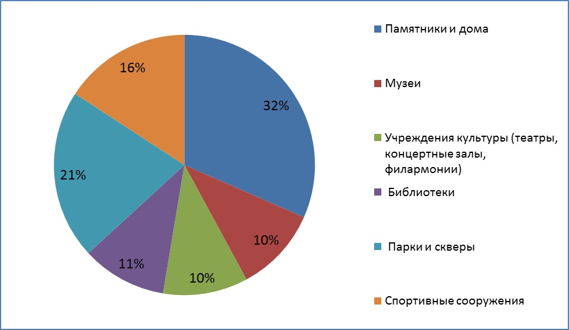
Визуальный образ города представлен, прежде всего, его достопримечательностями и значимыми местами.

Рисунок 5 – Структура визуального образа Сургута

В структуре проанализированного материала было отобрано 19 статей, которые содержали описание визуального образа Сургута. Главной компонентой визуального образа Сургута являются памятники и исторические здания (6 упоминаний; 32%), так же важное место занимают парки и скверы (4 упоминания; 21%) и спортивные сооружения (3 упоминания; 16%).
В СМИ рисуется образ Сургута как города, в котором есть множество исторических зданий и необычных памятников. В то же время, характер высказываний в СМИ дает основания говорить, что жителям города не хватает жителям парков и скверов, а так же мест для занятий спортом.
В таблице ниже будут приведены все объекты, составляющие визуальный образ, которые встретились нам в рамках нашего исследования.
Таблица 2 – Достопримечательности города в публичном информационном пространстве
№ | Объект
1. | Сургутская филармония
2. | Ледовый дворец спорта
3. | Парк "За Саймой"
4. | Копия Биг Бена
5. | Торговый центр "Вершина"
6. | Районная библиотека им. Г.А. Пирожникова
7. | РК "Авилон"
8. | Дворец торжеств
9. | Музыкальная школа №3
10. | Центральная городская библиотека имени А.С Пушкина
11. | Парк "Нефтяников"
12. | Лыжная трасса за базой "Снежинка"
13. | Здание дома пионеров
14. | Памятник нерожденным детям
15. | Музей "Академия нефтедобычи" Сургутнефтегаза
Далее рассмотрим событийную структуру образа города, которая представлена в Таблице 3. В ней содержится описание событий и мероприятий, которые нашли сове отражение в СМИ.
Таблица 3 – Событийная структура образа города
Мероприятие | Комментарий СМИ
Открытие спортивного комплекса | В честь открытии нового спортивного комплекса было проведено мероприятие "Навстречу олимпийским рекордам". Глава города Дмитрий Попов заявил, что в течение 3 лет в Сургуте будет произведено ещё 9 таких спорткомплексов.
Весна добра | Весенняя неделя добра – это время, когда каждый житель может присоединиться к волонтерскому движению. "Основными двигателями добра в нашем городе по-прежнему остаются дети, подростки и молодежь – они готовы бескорыстно совершать добрые поступки и заботиться о городе." В результате за эту неделю было проведено добровольцами около 68 благотворительных мероприятий.
День города
День сотрудника органов внутренних дел России | В рамках данного праздника Глава города Димитрий Попов поздравил всех сотрудников и объявил благодарность за "поддержание высокого уровня комфорта и безопасности в Сургуте"
День предпринимателя | Был проведен Форум Молодых Предпринимателей, где молодые предприниматели могли познакомиться с уже более зрелыми, а также в рамках деловых игр проиграть возможные пути их партнерства.
Заседание координационного совета по вопросам создания условий для развития туризма | Обсуждались проблемы привлекательности города для приезжих, нехватки достопримечательностей и мест культурного досуга.
Проект "Какие мы - такой и город" | - в рамках данного мероприятия осуществлялся ремонт дорог. "На нескольких машинах администрации города красуется наклейка, "Какой мэр – такие и дороги"
Педагогическая конференция | В рамках конференции "Стратегические изменения образования в Югре" - обсуждались актуальные проблемы образования, воспитания детей, нехватки педагогических кадров в школах
Выставка-ярмарка "Товары земли Югорской" | Подчёркивается большое разнообразие и перспективы товаров народных, аграрных и других промыслов и другой производящей промышленности, располагающейся на территории Сургута.
Проект районной библиотеки им. Г.А. Пирожникова "Творческая регата" | Проект связан с приглашением в Сургут известных писателей, которые отметили насыщенность культурной и светской жизни в городе. Так же важным является тот момент, что жители Сургута в рамках этого проекта очень тепло отзывались о городе. Так же отмечается, что библиотеки Сургута меняются для своих читателей и стараются привлекать новых читателей.
Межэтнический фестиваль "Соцветие" | Отмечается высокая значимость фестиваля "Соцветие" для создания комфортного межэтнического пространства и диалога, для сохранение культуры коренных народов Севера.
Креативный семинар-практикум в рамках городского просветительского проекта "Диалоги о семейных ценностях, или Как найти рецепт счастья". | В рамках фестиваля удалось вместе с учащимися и студентами прояснить важность семейных ценностей, а так же других идеалов счастливой человеческой жизни. Один из участников высказался: "Мне кажется, мы стали взрослее и, надеюсь, мудрее, - подытоживает уроки "счастьеведения" студент СПК Илья Безымянный. – Я, например, понял для себя: человеческому сердцу есть за что биться" - а значит, несомненно, можно говорить о важности и успешности данного мероприятия.
Открытие "Газпром-класса" в лицее №2 (описание намерений о перспективе открытия "Газпром-класса" в лицее №2, однако наличие такой договорённости, если она появилась в СМИ, само собой становится событием, влияющим на имидж города). | Данное событие является особо значимым, поскольку на среднесрочную перспективу Сургут останется связан с нефтегазодобывающей промышленностью, а специализированный класс, организуемый такой значимой на рынке компанией как "Газпром" поможет со школьных лет готовить специалистов высокого класса.
Перечень представленных мероприятий демонстрирует, что в СМИ чаще всего отражаются события культурной жизни города.
2. Городские проблемы в публичном пространстве СМИ Сургута
Далее рассмотрим структуру и содержание городских проблем в публичном пространстве СМИ Сургута. Учитывая важность данного раздела для цели всего проекта – разработка Стратегии, представим результаты анализа в виде таблицы, подробно иллюстрирующую выявленные проблемы.
Таблица 4 – Городские проблемы в материалах СМИ
Проблема, количество упоминаний | Иллюстрирующие цитаты
Нестабильность политической системы, нет преемственности, последовательности решений, общая слабость власти (переменные пересекались), 15 | — Между тем депутатам сургутский опыт муниципально-частного партнерства доверия не внушает (здесь впору вспомнить разбирательства вокруг стоянки в сквере "Старожилов", которая появилась по такому же принципу и всколыхнула весь город).  — "В середине лета региональное УФАС внесло компанию "Сибпромстрой" в список монополистов и рекомендовало снизить процент своего присутствия в данном секторе экономики как минимум на тридцать процентов…Застройщик решил, что раз ограничивают – надо сокращаться, и намерен существенно снизить ввод жилья. Как это скажется на рынке?... это общее снижение объемов жилищного строительства в городе, рынок будет медленнее насыщаться новыми квадратными метрами, а значит, и жилье не будет дешеветь. Наоборот, он прогнозирует дальнейшее его подорожание: спрос по-прежнему растет, а предложение, получается, падает"  — Виктор Ромашко не раз обращался за помощью в городскую администрацию. Ходил на личный прием к мэру. Но ему помочь не смогли.  — "Депутаты и администрация так пока и не пришли к общему мнению относительно того, какой эффект получит город от тех самых семи муниципальных парковок, необходимость строительства которых обсуждается в городе вот уже полгода"  — "Были некоторые расхождения в позициях, разночтения документов"  — Каждый строит, что хочет  — Многие решения, принимаемые в городе, не прошли общественной экспертизы, это во многом и вызвало проблемы  — "Сейчас каждый руководитель Администрации или депутат решает свои задачи. Один хочет направить средства в свой микрорайон, другой считает, что для этого нужно привлекать средства жильцов…  — Заместитель главы Сургута Александр Иванов, курирующий данный вопрос, решил не идти навстречу рекламистам, пообещавшим самостоятельно навести порядок на рынке – уже этой осенью вдвое сократить число незаконной рекламы. Вместо этого администрация решила признать через суд все расположенные в городе рекламные конструкции, коих свыше 700, незаконными.  — 23 программы сейчас реализуются на деньги окружного бюджета, 19 городских программ, но нет комплексного плана"  — "Стратегическая система управления означает постоянное взаимодействие тех, кто вырабатывает программы своего развития и осуществляет их реализацию. Сейчас этого нет"  — На самом деле, этот вопрос (с совхозом "Северное") был уже решен на предварительных депутатских слушаниях. К нему вернулись потому, что проверке чинили препятствия"  — "Сегодня Генеральный план и Правила землепользования и застройки не увязаны в некоторых вопросах друг с другом"  — Несмотря на массовый перевод объектов социальной сферы на самоокупаемость, сургутская администрация создает структуру, финансовая оправданность которой еще до ее появления ставится под вопрос.  — Мне кажется, сегодня никто не готов ответить на этот вопрос. Жители – потому что они не представляют, будут ли эти парковки удобными и доступными по цене. Администрация – потому что пока не просчитывала все вероятные плюсы и минусы от этого проекта. Инвесторы – потому что не знают, насколько им выгодно строить такие объекты. Депутаты – потому что не уверены, что инвесторы будут строить именно гаражи, а не торговые центры.
Преступность и насилие, маргинализация населения, 12 | — В течение 2013 года в Сургуте было обнаружено и изъято 54 фальшивые денежные купюры номиналом в 1000 и 5000 рублей.  — Пожизненное заключение может получить таджик-наркодилер, которого задержали на прошлой неделе сотрудники подразделения по незаконному обороту наркотиков УМВД по Сургуту, когда подставному покупателю он пытался продать 20 граммов героина.  — 420 000 именно столько "заработал" на телефонных мошенничествах осужденный сургутской колонии.  — вчера заместители прокурора Сургута Михаил Колокольчиков и Андрей Ткач подвели итоги года по борьбе с коррупцией.  За десять месяцев этого года прокуратурой города было выявлено 276 нарушений закона. К дисциплинарной ответственности привлечены 49 должностных лиц, а к административной – 12. В связи с этим было возбуждено 23 уголовных дела  — "Мошенников преклонного возраста – 67 лет – задержали накануне сургутские полицейские. Двое пенсионеров совершали на территории автономного округа мошеннические действия с помощью поддельных векселей, а также с использованием денежных купюр и так называемой "куклы" (это когда пачки упакованных денег содержат реальные купюры только сверху и снизу пачки)"  — "Применить это оружие против чиновников городской администрации, как объяснил подсудимый, его заставила обида на то, что городские власти решили снести шиномонтажную мастерскую его отца, возведенную самовольно"  — "негодяи средь бела дня обокрали пожилую женщину: вырвали из рук сумку, где находилась ее скромная пенсия"  — Проводится проверка по факту ДТП с участием полицейских  — Во дворе дома №29 по ул. Разведчиков неизвестные расстреляли 28-летнего мужчину  — Несколько дней назад в участковый отдел полиции люди пожаловались на своих соседей по лестничной клетке – двух братьев, которые затеяли в квартире драку.  — Примерно на час было перекрыто движение на Нефтеюганском шоссе в четверг днем – причиной стал подозрительный черный пакет, оставленный двумя неизвестными под опорой виадука, соединяющего улицу Аэрофлотскую и проспект Ленина в районе автовокзала.  — три ученицы девятого класса, находясь в нетрезвом виде, избили ученицу седьмого класса
Увеличение количества мигрантов, их проникновение во все сферы жизни, 9 | — "вопросу неоправданно больших платежей за воду и электричество чиновники посоветовали обратиться в управляющую компанию: возможно, на это влияет общедомовое потребление, вызванное жильцами "резиновых" квартир"  — "По одному из адресов житель города поставил на учет по месту пребывания в квартире 220 (!) иностранных граждан. Причем жилая площадь им не предоставлялась, за каждого прописанного "бизнесмен" просто получал деньги"  — "ходе досмотра более 500 человек было выявлено, что значительное количество иностранцев проживало в регионе с нарушением миграционного законодательства, кроме того, многие работали без специального на то разрешения, а у десяти были поддельные миграционные карты"  — "уже все обратили внимание на те широкомасштабные операции, которые проводят правоохранители, в результате которых в этом году проверено уже 2400 объектов и выдворено за пределы Югры 1000 мигрантов, незаконно пребывающих на территории региона. Эти цифры в пять (!) раз больше аналогичных прошлогодни"  — В рамках мероприятия "Нелегальный мигрант" сотрудниками миграционной службы г.Сургута было выявлен гражданин РФ, который уведомил о прибытии 148 иностранных граждан, хотя фактически иностранные граждане в город не прибывали"  — "нередко отмечаются конфликты, которые квалифицируются как конфликты на национальной почве"  — в год порядка 450 родов свершаются мигрантами, не гражданами России. А за это все платит кто? Муниципальный и окружной бюджет.  — В прошлом году порядка 4200 приезжих зарегистрировались в городе. И к этому надо прибавить еще работающих и, значит, проживающих в Сургуте мигрантов-иностранцев, число которых составляет в год порядка 15 тысяч.  — Какого-то официального ограничения на прописку граждан нет. Мы запрашивали в УФМС жилые помещения, где зарегистрировано более 50 граждан. В настоящий момент проверки проводятся по жилым помещениям, где зарегистрировано более двадцати человек
Плохое качество услуг ЖКХ и продуктов питания, 7 | — "Я уже пять лет жалуюсь по всем инстанциям на безобразные пешеходные переходы в районе НГДУ. Зимой их не посыпают - можно убиться, весной по ним не пройти из-за луж. Даже в округ написал. Никто ничего не делает!"  — "Во-первых, это постоянно не чищеные от снега "карманы" автобусных остановок, из-за чего трудно войти в автобус; во-вторых, "неизвестная субстанция", которой посыпают дороги и тротуары и из-за которой, наоборот, становится еще более скользко; в-третьих, это чуть ли не самый популярный вопрос жильцов сургутских многоэтажек – почему у нас на лифтах, судя по расчетке, ездят не люди, а квадратные метры?  — Бывает, когда потребители звонят нам и жалуются на качество продуктов питания  — Прокуратура Сургута провела проверку управляющей компании "Комфорт-Сервис" на соблюдение правил и норм технической эксплуатации жилищного фонда…УК не приняла надлежащие меры к содержанию общего имущества, не обеспечила благоприятные и безопасные условия для проживания жильцов"  — "Идет заметный рост жалоб горожан по поводу ненадлежащего качества жилищно-коммунальных услуг"  — "К сожалению, нередко качество продуктов питания в наших торговых сетях оставляют желать лучшего"  — "Член совета дома… выразила общую неудовлетворенность качеством уборки придомовой территории, лестничных клеток, а также раздутой платой за эти услуги"
Точечная застройка города, появление пустырей, 7 | — "Длительное время пустырь на перекрестке улиц Мира-Островского (возле "Престижа") используется для складирования песка, щебенки и других строительных материалов. Я и мои соседи – жители близлежащего дома – заинтересованы в том, чтобы пустырь превратился в цветущее зеленое место. Все-таки мест для прогулки с детьми в городе недостаточно, ближайший к нам парк – "Нефтяников". Пока до него дойдешь пешком, а то и с коляской, - на половине пути уже нагуляешься"  — "рынок будет медленнее насыщаться новыми квадратными метрами, а значит, и жилье не будет дешеветь. Наоборот, он прогнозирует дальнейшее его подорожание: спрос по-прежнему растет, а предложение, получается, падает"  — "город не сумел освоить выделенные округом деньги и порядка 702 млн. рублей – лимит текущего года - пришлось вернуть обратно в казну Югры. Из 500 семей, проживающих в ветхом и фенольном жилье, переселено было 77 семей"  — "В Сургуте сегодня насчитывается 1295 ветхих и непригодных для проживания строений общей площадью 186 тыс. кв. метров."  — "Необходима ликвидация ветхого, временного и аварийного жилья"  — "Стоит уже отказаться от тупикового пути массовой застройки микрорайонов"  — Более того, данная территория, как выяснилось, никому не принадлежит и ни за кем не закреплена. Во многом именно поэтому все попытки жильцов навести там порядок до сих пор не увенчались успехом.
Снижение уровня оказания медицинских услуг, 7 | — "Это [новый перинатальный центр] первоочередной объект для города, по другому удерживать уровень младенческой смертности будет невозможно. Уход за глубоко недоношенными детьми требует уже совершенно других подходов – эпидемиологических, технологических, строительных. Возможности нынешнего здания исчерпаны на 150 процентов. Я уже не говорю о том, что каждый год Роспотребнадзор присылает нам различные предписания, и мы вынуждены платить огромные штрафы просто потому, что нет возможности соблюдать их предписания"  — "Болеющих много, а врачей не хватает"  — Не хватает лекарств для льготных категорий граждан  — "Граждане высказывают недовольство тем, что им отказывают в выписке льготных рецептов на те или иные препараты"  — По причине разгулявшегося ОРВИ в нашем городе кое-где уже объявлены первые карантины - в двух детских садах из-за большого числа заболевших детей частично приостановлен образовательный процесс в пяти группах.  — Проблема назрела, это очевидно. Она касается и детских садов, и школ, и медицины – особенно перинатального центра и травматологии.  — Большое внимание члены народного фронта уделили нехватке профессиональных медицинских кадров.
Качество образования, профессиональной подготовки, 7 | — "Рабочих рук хватает, но квалифицированных специалистов маловато"  — "На сегодня 11 учеников получат справку установленного образца о том, что прослушали 11-летний курс – с заданиями ЕГЭ они не справились…"  — "Современное состояние школ не удовлетворяет ни общество, ни государство"  — "ужасная школьная программа"  — "недостаточность педагогических кадров"  — Проблема назрела, это очевидно. Она касается и детских садов, и школ  — Большое внимание члены народного фронта уделили нехватке профессиональных медицинских кадров.
Плохое качество транспортных услуг, 7:  А) Проблемы с парковками  Б) Заторы на дорогах  В) Неудобные маршруты общественного транспорта | А)  — "Припарковать машину негде, так жильцы соседнего дома еще и шлагбаум установили. Вообще заметил, что заборы да шлагбаумы за последние несколько лет по городу как грибы выросли – все бьются за машиноместа. Еще несколько лет и не то что проехать, пройти дворами нельзя будет"  — "Жители жалуются на плохие дороги, даже клеят стикеры на машину и думают о протесте"
Б)
— "при въезде и выезде на улицы 30 лет Победы, Маяковского, в район поселка Восьмой промузел, очень часто возникают пробки, потому что не настроен светофор"
— "В настоящее время на объездной дороге установлены ни один и ни два светофора, поэтому в часы пик огромные пробки образуются и на ней"
"С каждым годом в Сургуте увеличивается количество автомобилей. В часы пик городская дорожная сеть напрочь забита транспортом"
В)
— Мы проектируем, что город превратится в одно проезжую часть с бесконечными пробками
"Сургутяне жалуются, что в городе нет универсальных маршрутов. Например, с улицы Профсоюзов никак не добраться до проспекта Ленина, приходится передвигаться с пересадками или добираться до нужного места пешком"
Повышение цен, 6 | — "раздутая плата за оказание услуг"  — Электричество в Югре вновь подорожает со следующего июля на 3,7 процента до 2,25 рубля за киловатт-час.  — За килограмм муки в Тюменской области граждане платят 32,29 рубля, югорчане – 35,4 рубля, в то же самое время на Ямале – 35,42 рубля.  — чуть ли не самый популярный вопрос жильцов сургутских многоэтажек – почему у нас на лифтах, судя по расчетке, ездят не люди, а квадратные метры?  — 275 именно столько рублей в среднем стоит в Сургуте килограмм свинины. Этот показатель самый высокий по всему автономному округу.  — В автономном округе из числа социально значимых продовольственных товаров первой необходимости повысились цены на яйцо куриное, молоко питьевое цельное пастеризованное, молоко питьевое цельное стерилизованное (на 3,5% - 4,3%).
Проблема уборки, утилизации, переработки мусора – ухудшение экологии в городе, 6 | — "Теперь посуду из заведения мы имеем счастье наблюдать на зеленой зоне между стоянкой "Союза" и домом № 46/1 ул. 30 лет Победы. За несколько недель работы общепита там образовалась просто невообразимая помойка, убирать которую никто не будет"  — Несанкционированных свалок в городе много  — Крайне низкая экологическая культура людей  — строительство перерабатывающего производства – перспектива очень отдаленная. Муниципальное предприятие "Природа", созданное всего полтора года назад, только встает на ноги. И делать это ему приходится фактически самостоятельно, без поддержки со стороны учредителя (городской администрации), постоянно отбиваясь от многочисленных проверок со стороны правоохранительных органов.  — "наладив систему жесткого контроля и учета за количеством поступающих на полигон отходов, руководство "Природы" выяснило – по факту ТБО поступает в два раза больше, чем установлено проектной мощностью объект"  — "завод по переработке пластмассы у нас был бы очень востребован, даже нами, коммунальщиками. К примеру, мне приходится возить пластиковые изделия для нужд предприятия в большом количестве из Свердловской области. Появись в Сургуте такое производство – деньги бы оставались на нашей территории. А сырьем мы бы сами это предприятие обеспечили сполна"  — "В Сургуте отмечен повышенный уровень загрязнения"
Сложность общественного диалога и толерантности, усиление национализма, 6 | — "Ксенофобия развивается"  — "Люди недостаточно толерантны друг к другу"  — "каждый пятый молодой человек отравлен бациллами неприязни к людям другой национальности, но если его спросить о том, есть ли у него друзья из других национальностей – он может их даже назвать"  — Социальный негативизм  — Далеко не всегда, к сожалению, находятся добровольцы, готовые взять на себя обязанности по активной защите своих прав  — В городе мало возможностей для позитивного контактирования друг с другом
Ухудшение здоровья, 4 | — В Сургуте зафиксировано увеличение заболеваемости ОРВИ  — Повышение заболеваемости наблюдается среди всех возрастных групп  — По причине разгулявшегося ОРВИ в нашем городе кое-где уже объявлены первые карантины - в двух детских садах из-за большого числа заболевших детей частично приостановлен образовательный процесс в пяти группах.  — В Сургуте на конец 2012 года официально состояло на учете 7678 пациентов с сахарным диабетом Ежегодный прирост вновь диагностированных случаев диабета составляет более шести процентов.
Потеря семейно-родовой идентичности, 3 | — "Мы должны бороться не с идентичностью, а за неё"  — В течение трех дней все вместе они искали "формулу счастья" в современном мире, где почему-то светлое, радостное мироощущение явно в дефиците, как и человеческое достоинство, нравственная чистота, настоящая любовь, крепкая семья…  — период реализации в Сургуте этого масштабного проекта по сохранению семейных ценностей, в нашем городе активизируется пикап-движение. 15 ноября в Сургуте стартует десятидневный тренинг для мужчин, где их научат правильно знакомиться и соблазнять девушек, грамотно выстраивать отношения с ними. Стоит отметить, что желающих посетить сие обучающее мероприятие среди молодежи, старше 18 лет, в разы больше, чем на "Диалоги о семейных ценностях".
Плохое состояние животных в городе, 3 | — "В Администрацию поступает много жалоб от жителей города об ужасном состоянии животных в приютах"  — "падение свиней в "Северном"  — "были обнаружены многочисленные трупы животных"
Ухудшение воспитанности населения, 3 | — "Продавцы хамят покупателям – жалобы поступают на ВСЕ торговые центры"  — "Замусоренность территории - показатель бескультурья жителей района"  — средь бела дня обокрали пожилую женщину: вырвали из рук сумку, где находилась ее скромная пенсия. Обратной связи этот пост не принес – никто бабушке не собирался помогать, все пользователи лишь ругали воришек.
Мало парков, мест общественного досуга, 2 | — "Почему норвежцы, обладая нефтью, способны строить парки и велосипедные дорожки, а мы – нет?"  — Все-таки мест для прогулки с детьми в городе недостаточно, ближайший к нам парк – "Нефтяников"
Снижение уровня жизни в городе, 2 | — "Правила благоустройства города до сих пор не приняты"  — еще один социальный вопрос: а когда же в Сургуте появятся доступные общественные туалеты?
Потеря истории города, 2 | — "Может быть, стоит восстановить старый Сургут как истинно исторический центр?"  — 32,4% опрошенных "СТ" сургутян в соцсети "ВКонтакте" считают, что если здание дома пионеров будет реконструировано, то в нем следует создать музей "Сургут в годы СССР". Чуть меньше людей – 29,6% убеждены в том, что реконструкцией вовсе не имеет смысла заниматься, здание нужно снести. 19,7% опрошенных ратуют за создание музея СССР и лишь 11,3% – за открытие в реконструированном здании музея народного образования.
Угроза протестных акций, 1 | — "Жители жалуются на плохие дороги, даже клеят стикеры на машину и думают о протесте"
Серость города в плане архитектуры, 1 | "Однообразный какой-то город получается"
Выход из строя зданий, в которых располагаются важные социальные учреждения, 1 | "Депутат Олег Сазонов поинтересовался судьбой музыкальной школы №3, что по ул. Федорова, она базируется в деревянной двухэтажной постройке времен 1970-х годов. Со слов парламентария, текущие ремонты уже бесполезны, полы чуть ли не проваливаются. Оказалось, что экспертизу этого здания администрация не заказывала ни разу"
Идейный тупик в жизни города , 1 | — "город формируют не инвесторы. Город формируют люди: их мечты, устремления, энергия…Безусловно, инвестиционная привлекательность города очень важна. Но это же не самоцель. Давайте не будем подходить утилитарно к каждому клочку земли в Сургуте. Создавая условия для инвесторов, мы порой почему-то совсем забываем про условия для людей"
Страхи перед бедностью, 1 | — "Цены так растут – скоро жить будет не на что"
Проведенный анализ показал широкий спектр проблем, освещаемых в публичном пространстве СМИ Сургута. Проведенное осевое кодирование проблем с точки зрения понятия "качество жизни"[1] выявило равномерность репрезентации витальных (55 случаев) и гуманитарных (57 случаев) проблем города.
Структура витальных проблем выглядит следующим образом. На первом месте по степени представленности находится проблема преступности и насилия (12 случаев). Далее располагаются проблемы низкого качества продуктов питания и услуг ЖКХ, медицинских услуг и транспортной инфраструктуры (по 7 случаев). Проблемы роста цен на товары и услуги и экологической обстановки находятся на третьем месте по распространенности в СМИ – по 6 случаев.
Гуманитарные аспекты городских проблем представлены в СМИ Сургута следующим образом. Лидирует проблема качества управления городом, которая проявлена в нестабильности политической системы, непоследовательности решений органов власти, ее слабости (15 случаев). Проблема миграционной экспансии занимает второе место в структуре гуманитарных проблем города – 9 случаев. Необходимо отметить, что, пересекающаяся с ней проблема толерантности и напряженности межнациональных отношений, также занимает достаточно высокое место в рейтинге – 6 случаев. Еще одной освещаемой в СМИ проблемой, является проблема градостроительной политики – 7 случаев.
В целом, характер акцентуации проблем в публичном пространстве СМИ Сургута демонстрирует лидерство двух проблем в повестке дня города. Во-первых, это проблема социальной безопасности, которая имеет в СМИ выраженный национальный аспект, и связана с миграционной экспансией в город приезжих из Средней Азии и Кавказа. Во-вторых, это проблема управления городом, проявляющаяся в несогласованности и непоследовательности управленческих решений, отсутствии обратной связи с населением.
3. Сильные/слабые стороны, возможности/угрозы города Сургута
На основе проведенного нами контент-анализа были выделены сильные и слабые стороны города, а также его внешние возможности и угрозы.
3.1 Сильные стороны города
Наиболее сильной стороной города является наличие потенциала в ряде отраслей промышленности и социальной сферы, и, в первую очередь, акцент делается на нефтяной промышленности (23%). Так, каждая газета пестрит заголовками: "Нефть и газ – бесценные богатства, которые дают жизнь безбедно всему региону", "40 лет Федоровскому месторождению", "ОАО Сургутнефтегаз сделал максимальный уровень добычи нефти" и т.д. Также, благодаря этому потенциалу, у города есть ещё одна сильная сторона – его статус в качестве центра региона, "индустриального", "культурного". Кроме того, в качестве успешного городского ресурса рассматривается политическая воля власти и интересы бизнес-сообщества, которые направлены в первую очередь на улучшение жизни города, о чем могут говорить такие выражения, как: "Депутаты - такие же сургутяне, которые прекрасно знают, чем живет город. Общение с избирателями дает нам понимание и частных проблем. Все это гораздо красноречивее бумаг и отчетов отражает реальное положение дел". Следующей сильной стороной города являются его выгодное географическое положение (у Сургута есть одно огромное преимущество пред другими городами, испытывающими транспортные проблемы: основная часть Сургута расположена компактно, так что от одного конца города до другого можно дойти за 60 минут, а проехать на велосипеде - еще быстрее") и благоприятные природно-климатические условия. Отдельно хотелось бы подчеркнуть такую особенность города, как высокая занятость города. Так, по отметкам в газете респондентами, в городе наблюдается не только высокая занятость населения, но и "кадровый голод", то есть "Если сургутянин потерял работу и хочет работать – он сможет легко трудоустроиться".
3.2 Слабые стороны города
Несмотря на все хорошее, у города также немало и недостатков: во-первых, главной проблемой, которую рассматривают в СМИ, является недостаточное благоустройство города, наличие пустырей, которые "используются для складирования песка, щебенки и других строительных материалов". С этим и связан следующие недостатки города, как низкая социальная и бизнес-активность жителей, а также слабое развитие в городе общественного диалога и гражданского общества, что выражается в их неготовности что-либо предпринять для изменения ситуации в городе. Одной из актуальнейших тем было плохое качество услуг ЖКХ и продуктов питания, о чем свидетельствуют такие выражения, как: "Я уже пять лет жалуюсь по всем инстанциям на безобразные пешеходные переходы в районе НГДУ. Зимой их не посыпают - можно убиться, весной по ним не пройти из-за луж. Даже в округ написал. Никто ничего не делает!" или"Цены высокие – качество плохое, есть невозможно".
Так как в настоящее время планируется создание Стратегии развития города 2030, то особенно хотелось бы подчеркнуть такой недостаток как: "Отсутствие единого видения будущего города у заинтересованных в реализации Стратегии – 2030 сторон (власти – бизнеса – общества)". Он иллюстрируется следующими цитатами: "На прошедшем совете четырех дум Сургут вышел с инициативой внести два изменения в окружную целевую программу "Содействие развитию жилищного строительства на 2011 - 2013 годы и на период до 2015 года"…В течение последних двух лет сложилась нехорошая тенденция по исполнению программы переселения граждан. Финансовые ресурсы были, но закупки квартир муниципалитетом не производились. Проблема в том, что утвержденный региональной службой по тарифам предел стоимости квадратного метра сильно отличался от рыночной стоимости. Застройщики очень неохотно участвовали в муниципальных аукционах - примерно, из десяти девять аукционов не состоялись"; "Одни направлены на одно, другие – на другое, общей картины развития не получается".
3.3.Внешние возможности города
Когда мы говорим о внешних сторонах города, то в первую очередь следует назвать возможности города, которые выражаются в расширении деловых связей как с российскими городами (Новосибирск) с международными городами и странами ("Глава администрации Сургута встретился с представителем департамента Министрерства международных и вневедомственных дел Канады, они пожали друг другу руки и высказали заинтересованность в налаживании дальнейшего сотрудничества"). Кроме того, у города есть проекты по обмену образовательным потенциалом с Санкт-Петербургом, Томском и другими городами. Также хорошей возможность для города является создание благоприятных условий для развития предпринимательства и инвестиционной активности на территории города, направлением которой является в основном строительство объектов коммунального значения: "Департамент архитектуры и градостроительства администрации Сургута вплотную занялся резервированием территорий под строительство многоуровневых муниципальных парковок. Их строительство, по задумке чиновников, будет совместным проектом администрации и бизнесменов, в пропорции 40/60. То есть предприниматели на выделенных участках построят объект, 40 процентов которого используют под свои коммерческие цели (например, разместят банк), а на остальных 60 процентах площадей разместится муниципальный паркинг".
3.4.Внешние угрозы города
По сравнению с возможностями города, угроз у него меньше. Так, несмотря на частые культурные события городского формата, из-за инвестиционной активности в городе довольно часто отмечается угроза разрушения культурно-исторического наследия города при существенной активизации деловой активности и низкой социальной активности: "город формируют не инвесторы. Город формируют люди: их мечты, устремления, энергия…Безусловно, инвестиционная привлекательность города очень важна. Но это же не самоцель. Давайте не будем подходить утилитарно к каждому клочку земли в Сургуте. Создавая условия для инвесторов, мы порой почему-то совсем забываем про условия для людей". Следующей угрозой является негативное влияние увеличивающихся транспортных потоков (транзитных и внутренних) на привлекательность города для работы и жизни: "С каждым годом в Сургуте увеличивается количество автомобилей". Последней угрозой, которую бы хотелось отметить наличие конкуренции со стороны соседних городов, и, в первую очередь, со стороны Ханты-Мансийска.
ВЫВОДЫ
1. Образ Сургута в материалах СМИ представлен чаще всего в разрезе различных сфер жизни города. Особое внимание уделяется освещению деятельности органов власти, инфраструктурным аспектам жизни города (транспорт, ЖКХ), а также досугу. Визуальный образ города представлен, прежде всего, его достопримечательностями – историческими зданиями и необычными памятниками.
В целом, образ Сургута - это образ города удобного и приятного для жизни.
Анализ материалов СМИ демонстрирует следующие представления о перспективах развития различных сфер жизни Сургута в будущем:
— активное развитие рынка жилищного строительства с целью удовлетворения запросов населения на покупку современного и комфортного жилья;
— интенсификация участия Городской Думы в развитии города, поскольку именно депутаты являются основными посредниками между органами власти и горожанами;
— будущее Сургута связано с дальнейшим развитием сферы досуга, которая должна стать более разнообразной и развивающей человеческий потенциал города;
— проведение масштабной уборки территории, уничтожение нелегальных свалок
— развитие транспортной системы: строительство парковок, оптимизация системы автомобильного движения, создание эффективных и удобных для жителей маршрутов общественного транспорта
— увеличение количества и качества предоставляемых населению социальных услуг.
2. Характер акцентуации проблем в публичном пространстве СМИ Сургута демонстрирует лидерство двух проблем в повестке дня города. Во-первых, это проблема социальной безопасности, которая имеет в СМИ выраженный национальный аспект, и связана с миграционной экспансией в город приезжих из Средней Азии и Кавказа. Во-вторых, это проблема управления городом, проявляющаяся в несогласованности и непоследовательности управленческих решений, отсутствии обратной связи с населением.
3. В публичном пространстве СМИ представлены следующие сильные и слабые стороны, угрозы и возможности развития Сургута.
3.1.Сильные стороны:
— наличие потенциала в ряде отраслей промышленности и социальной сферы, и, в первую очередь, акцент делается на нефтяной промышленности;
— наличие основных ресурсов города в виде политической воли власти и интересов бизнес-сообщества;
— выгодное географическое положение города и достаточно развитая транспортная инфраструктура;
— наличие в городе свободных рыночных ниш для развития бизнеса;
— благоприятные природно-климатические условия (отсутствие стихийных бедствий природного и техногенного характера);
— статус города как административного центра региона;
— высокая занятость населения;
3.2. Слабые стороны:
— недостаточное благоустройство города;
— плохое качество услуг ЖКХ и продуктов питания;
— слабое развитие в городе общественного диалога и гражданского общества;
— низкая социальная и бизнес-активность жителей, в результате чего реализация большинства проектов зависит от усилий органов власти и управления;
— Отсутствие единого видения будущего города у заинтересованных в реализации Стратегии – 2030 сторон (власти – бизнеса – общества);
— Нестабильность политической системы, нет преемственности, последовательности решений;
3.3. Возможности:
— Выгодное географическое положение города;
— Образовательные проекты с другими перспективными городами – Москва, Санкт-Петербург, Томск;
— Расширение международных деловых и межличностных связей (Новосибирск, Канада);
— Рост популярности и престижа здорового образа жизни в городе;
— строительство новых объектов коммунального назначения;
— создание благоприятных условий для развития предпринимательства и инвестиционной активности на территории города;
3.4. Угрозы:
— угроза разрушения культурно-исторического наследия города при существенной активизации деловой активности и низкой социальной активности;
— негативное влияние увеличивающихся транспортных потоков (транзитных и внутренних) на привлекательность города для работы и жизни;
— наличие конкуренции со стороны соседних городов (Ханты-Мансийск, Нефтеюганск, Нижневартовск, Екатеринбург).
ПРИЛОЖЕНИЕ 1. Классификатор контент-анализа
Категория | Единицы анализа | Единицы счета
1.Категории населения | 1. Рабочий  2. Служащий  3. ИТР  4. Непроизводственная интеллигенция  5. Руководитель предприятия, предприниматель  6. Домохозяйка, безработный  7. Студент, учащийся  8. Пенсионер  9. Дети (сироты)  10. Учёный, эксперт  11. Гражданин вообще, горожанин, имеющий активную гражданскую позицию, горожанин как избиратель и т.п.  12. Инвалиды  13. Ветераны | Статья
2. Сильные стороны города | 1. отсутствие конфликта между властями города и области;  2. статус города как административного центра региона;  3. наличие основных ресурсов в виде политической воли власти и интересов бизнес-сообщества;  4. традиционно низкая социальная конфликтность населения города;  5. спокойная криминогенная ситуация;  6. наличие в городе свободных рыночных ниш для развития бизнеса;  7. выгодное географическое положение города и достаточно развитая транспортная инфраструктура;  8. благоприятные природно-климатические условия (отсутствие стихийных бедствий природного и техногенного характера);  9. всё находится в зоне шаговой доступности, спокойствие,  10. богатое культурно-историческое наследие города;  11. наличие сформированных брендов (масло, кружево, резной палисад);  12. наличие потенциала в ряде отраслей промышленности и социальной сферы (пищевая промышленность, строительство, образование, здравоохранение и др.). | Статья
3. Слабые стороны города | 1. Отсутствие единого видения будущего города у заинтересованных в реализации Стратегии – 2030 сторон (власти – бизнеса – общества);  2. слабое развитие в городе общественного диалога и гражданского общества;  3. низкая социальная и бизнес-активность жителей, в результате чего реализация большинства проектов зависит от усилий органов власти и управления;  4. недостаточная политическая значимость города в стране;  5. недостаток высококвалифицированных специалистов в ряде секторов экономики города и в социальной сфере;  6. неразвитость инфраструктуры досуга и туристического сервиса;  7. недостаточное благоустройство города;  8. неудовлетворительное состояние многих объектов культурно-исторического наследия;  9. неготовность города к приходу крупных инвестиций (нет подготовленных промышленных площадок, проблемы с коммуникациями и др.);  10. слабое развитие в городе научной и инновационной деятельности;  11. отсутствие имиджа комфортного для жизни и ведения бизнеса города. | Статья
4. Актуальные проблемы города | 1. Нестабильность полит. Системы, нет преемственности, последовательности решений, нет,  2. Общая слабость власти  3. Развитие экономики страны/города  4. Материальное положение семьи  5. Возможность потерять работу и общая неясность перспектив.  6. Отсутствие единой кадровой политики в городе  7. Повышения цен  8. Страхи перед бедностью  9. Взрыв социальной напряженности  10. Увеличение количества мигрантов, их проникновение во все сферы жизни  11. Усиление национализма  12. Падения уровня жизни в городе  13. Здоровья собственного или близких людей.  14. Снижение/увеличение уровня оказания медицинских услуг  15. Слабость образования (ужасное отношение к ученикам, детям в целом)  16. Преступность и насилие.  17. Маргинализация населения  18. Увеличение стоимости жилья  19. Повышение стоимости услуг ЖКХ при плохом качестве их оказания  20. Ухудшение экологической обстановки в городе  21. Потеря истории города  22. Мало парков, мест досуга (помимо ресторанов, клубов)  23. Падение добычи нефти и газа и сама зависимость города от этого  24. Проникновение мусульманской идеологии крайней направленности  25. Потеря семейно-родовой идентичности  26. Качественное ухудшение воспитанности населения  27. Плохое качество транспортных услуг  28. Утеря внимания к среднему и малому бизнесу со стороны власти  29. "Идейный тупик в жизни города"  30. Серость города в плане архитектуры  31. Точечная застройка города, появление пустырей  32. Увеличение числа недееспособных граждан из-за интенсивности жизни. | Статья
5. Существующий образ города  6. Образ города в перспективе (единицы анализа такие же как в 5) | 1. Транспортная инфраструктура  — Качество дорог  — Качество обслуживания в общественном транспорте  — Удобство транспортной системы  — Качество тротуаров  2. Информационная инфраструктура  — Качество телефонной связи  — Качество почтовых услуг и услуг телеграфа  — Качество местных телевизионных каналов и газет  — Деятельность доступом в интернет  3. Бытовые услуги  — Достаточность количества торговых точек (продовольствие, бытовые средства, одежда, бытовая техника).  — Достаточность количества существующих мест обслуживания, оказывающих бытовые услуги (прачечные; ремонт и пошив одежды, ремонт обуви, ремонт техники; полиграфические и фотоуслуги; автомастерские).  — Пространственная доступность больниц, детских садов, школ, торговых точек, бюрократических ведомств.  — Деятельность благоустройством улиц.  4. Наличие жилья  — Доступность жилья для аренды (простота поиска, цена).  — Доступность жилья для покупки (простота поиска, цена).  5. Уровень и качество оказания социальных услуг  — Деятельность оказанием банковских услуг  — Деятельность бюрократической системой (оформление различных документов, запросы в административные органы и т.д.)  6. Здравоохранение  — Качество оказания бесплатных медицинских услуг  — Качество оказания платных медицинских услуг  7. Качество пищи  — Качество воды  — Качество продуктов питания  — Доступность продуктов питания для горожан по уровню цен.  8. Досуг  — Наличие и удобство спортивных комплексов и стадионов.  — Наличие и деятельность ночными клубами  — Наличие и деятельность кафе, барами, ресторанами  — Наличие и доступность заведений культуры (театры и кинотеатры, музеи, выставки, дома культуры).  — Наличие и удобство мест для прогулок.  9. Доступность образования  — Качество школьного образования.  — Качество и доступность средне специального профессионального образование  — Качество и доступность высшего образования  — Качество и доступность дополнительного образования (переквалификация, повышение квалификации, языковые школы и т.д.)  10. Жилищно-коммунальные условия  — Качество оказания жилищно-коммунальных услуг  — Доступность жилищно- коммунальных услуг для горожан  11. Деятельность мэрией  — Информированность о работе мэрии  — Доверие к работе мэрии  — Готовность обратиться за консультацией по проблеме в мэрию  12. Деятельность Городской Думы  — Информированность о работе Городской Думы  — Доверие к работе Городской Думы  13. Деятельность судебной системы города  — Опыт обращения к судебной системе города  — Доверие к судебной системе города Информированность о работе судебной системы города  14. Деятельность районной администрации  — Информированность о работе районной администрации  — Опыт обращения в районную администрацию  — Доверие к районной администрации  15. Деятельность правоохранительных органов  — Информированность о работе правоохранительных органов  — Опыт обращения в правоохранительные органы  — Доверие к правоохранительным органам | Статья
7. Угрозы города | 1. наличие конкуренции со стороны более развитых городов;  2. миграция наиболее активной и талантливой молодежи и в Москву, Санкт-Петербург и другие города;  3. угроза вывоза капитала по причине невозможности его использования и сохранения на территории города;  4. угроза разрушения культурно-исторического наследия города при существенной активизации деловой активности;  5. негативное влияние увеличивающихся транспортных потоков (транзитных и внутренних) на привлекательность города для работы и жизни. | Статья
8. Значимые события города | (открытая переменная) | Статья
9. Визуальный образ | (открытая переменная) | Статья
ПРИЛОЖЕНИЕ 2. Матрица SWOT-анализа
Сильные стороны, преимущества | Ключевые проблемы
— наличие потенциала в ряде отраслей промышленности и социальной сферы, и, в первую очередь, акцент делается на нефтяной промышленности (23%);  — наличие основных ресурсов города в виде политической воли власти и интересов бизнес-сообщества (12%);  — выгодное географическое положение города и достаточно развитая транспортная инфраструктура (6%);  — наличие в городе свободных рыночных ниш для развития бизнеса (6%);  — благоприятные природно-климатические условия (отсутствие стихийных бедствий природного и техногенного характера) (6%);  — статус города как административного центра региона (2%)  — высокая занятость населения | — недостаточное благоустройство города (18%);  — плохое качество услуг ЖКХ и продуктов питания (6%)  — слабое развитие в городе общественного диалога и гражданского общества (13%);  — низкая социальная и бизнес-активность жителей, в результате чего реализация большинства проектов зависит от усилий органов власти и управления (12%);  — Отсутствие единого видения будущего города у заинтересованных в реализации Стратегии – 2030 сторон (власти – бизнеса – общества) (11%);  — Нестабильность политической системы, нет преемственности, последовательности решений (14%)
Возможности | Угрозы и риски (внешнее)
— Выгодное географическое положение города (6%)  — Образовательные проекты с другими перспективными городами – Москва, Санкт-Петербург, Томск (5%)  — Расширение международных деловых и межличностных связей (Новосибирск, Катерини, Чаоян) (15%)  — Рост популярности и престижа здорового образа жизни в городе; (14%)  — строительство новых объектов коммунального назначения; (10%)  — создание благоприятных условий для развития предпринимательства и инвестиционной активности на территории города (10%) | — угроза разрушения культурно-исторического наследия города при существенной активизации деловой активности и низкой социальной активности (6%);  — негативное влияние увеличивающихся транспортных потоков (транзитных и внутренних) на привлекательность города для работы и жизни (5%);  — наличие конкуренции со стороны более развитых городов (Ханты-Мансийск, Нефтеюганск, Нижневартовск, Екатеринбург)(4%);

[1] Качество жизни имеет два аспекта: витальный и гуманитарный. Содержание витального аспекта – уровень удовлетворения витальных (базовых для жизни) потребностей и степень благоприятности проживания в городе. Структура витального аспекта состоит из следующих параметров: социально-экономическая ситуация, экологическая ситуация, социальная безопасность, социальная защищённость. Содержание гуманитарного аспекта – развитие человеческого капитала как ресурса развития города. Структура гуманитарного аспекта состоит из следующих параметров: условия для профессионального и карьерного роста; возможности гражданской деятельности и самоуправления; социальная и культурная политика, способствующая развитию человеческого капитала; комфортность городской среды для развития личности, творческой деятельности, свободного общения.

